DeepSeek-V3 家族架构详解
DeepseekV3ForCausalLM · 671B-T37B MoE · MLA · aux-loss-free · MTP
依据：官方 config（hf-mirror/ModelScope 拉取的 deepseek-ai 官方仓库）+ transformers 源码（E:\transformers 可编辑安装）+ 官方论文/model card。所有数值按 config 实际取值与源码 forward 路径逐项复算并标注来源。
徽标：入口类 DeepseekV3ForCausalLM（model_type deepseek_v3）· 总参数 671B / 每 token 激活约 37B
徽标：MLA 多头潜在注意力（kv_lora_rank=512 · q_lora_rank=1536 · qk_rope_head_dim=64 · qk_nope_head_dim=128 · v_head_dim=128）
徽标：DeepSeekMoE 细粒度专家（256 路由专家选 8 · 1 共享专家 · moe_intermediate=2048 · 前 3 层 Dense）
徽标：aux-loss-free 负载均衡（sigmoid 打分 + bias 修正项 + 分组限选 noaux_tc，路由无辅助损失）
徽标：MTP 多 token 预测头（num_nextn_predict_layers=1）· FP8 混合精度训练（权重 e4m3）· YaRN 上下文 4096→163840
本页以 官方 config.json（经 hf-mirror 拉取 deepseek-ai/DeepSeek-V3 与 DeepSeek-V3-Base，逐字段核对，存 _tools\_cfgpull\）与 transformers 源码（本地 E:\transformers，models\deepseek_v3\）为唯一依据。所有数字均标注来源（config 字段或源码文件:行号）。

1 家族全景：V3 / V3-Base 配置对照
V3（对话版）与 V3-Base（基座版）官方 config 逐字段一致，仅 transformers_version 与权重重训不同。下表全部字段来自远端官方 config（2026-10-31 经 hf-mirror 逐字段核对）。
字段 | DeepSeek-V3 / V3-Base 取值 | 来源
入口类 architectures | DeepseekV3ForCausalLM | config 顶层
model_type | deepseek_v3 | config 顶层
形态 | MoE（671B 总参 / ≈37B 激活） | 官方论文 arXiv:2412.19437
hidden_size | 7168 | config
num_hidden_layers | 61（前 3 层 Dense FFN，后 58 层 MoE） | config + first_k_dense_replace=3
num_attention_heads (Q) | 128 | config
num_key_value_heads | 128（MLA 下 KV 实际压缩为 512 维共享潜变量，见 §5） | config 顶层字段
kv_lora_rank（KV 压缩秩） | 512 | config
q_lora_rank（Q 压缩秩） | 1536 | config
qk_rope_head_dim / qk_nope_head_dim | 64 / 128 | config
v_head_dim | 128 | config
intermediate_size（Dense FFN） | 18432 | config
moe_intermediate_size（每专家） | 2048 | config
n_routed_experts（路由专家） | 256 | config
num_experts_per_tok | 8（每 token 选 8 个路由专家） | config
n_shared_experts（共享专家） | 1（宽度 = moe_intermediate×1 = 2048） | config + 源码 modeling:211-213
routed_scaling_factor | 2.5 | config
first_k_dense_replace | 3 | config
moe_layer_freq | 1 | config
vocab_size | 129280 | config
max_position_embeddings | 163840（YaRN factor=40，原始 4096） | config + rope_scaling
rope_theta | 10000 | config
tie_word_embeddings | false（嵌入与 LM Head 解绑） | config
num_nextn_predict_layers | 1（MTP 头） | config
scoring_func / topk_method | sigmoid / noaux_tc（aux-loss-free） | config
n_group / topk_group | 8 / 4（专家分组限选） | config

要点：① 671B 总参 ≈ 专家参数主导——256×58 层细粒度路由专家占绝大多数；每 token 只激活 8/256 专家 + 1 共享专家，故激活量约 37B；② 前 3 层是 Dense FFN（intermediate=18432），从第 4 层（layer_idx≥3）起全部换 MoE（modeling_deepseek_v3.py:492-495）；③ KV cache 存的是 512 维压缩潜变量而非逐头 K/V，这是 MLA 省显存的关键；④ config 带 quantization_config: fp8 e4m3，是训练产物权重格式，不改架构计算图（见 §4.5）。

2 端到端数据流总览
文本 token → 词嵌入（129280×7168，与 LM Head 解绑）→ 61 个 DeepseekV3DecoderLayer（前置 RMSNorm：MLA 注意力子层 + Dense FFN / DeepSeekMoE 子层，均带残差）→ 最终 RMSNorm → LM Head。另有 1 层 MTP 头在训练时预测下一未来 token。

2.1 架构图
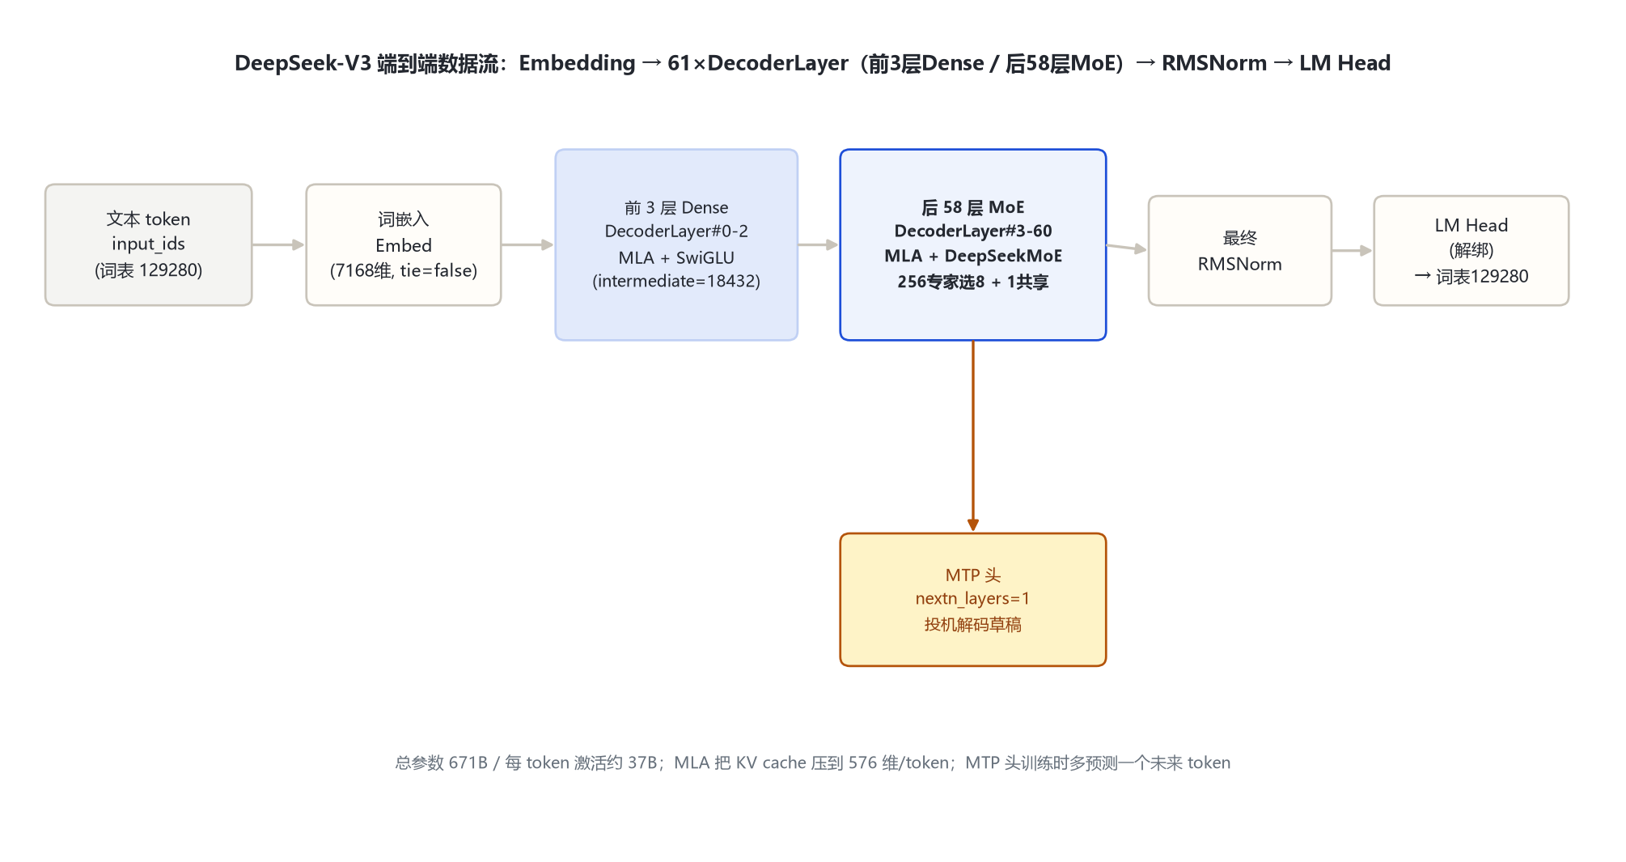
图 1：架构图：DeepSeek-V3 端到端数据流总览
全家族统一主干：Embedding → 61×DecoderLayer（MLA + Dense前3层/MoE后58层）→ RMSNorm → LM Head；差异点集中在 FFN 子层从第 4 层起换成 256 选 8 的 DeepSeekMoE。

3 解码层解剖：DeepseekV3DecoderLayer
DeepseekV3DecoderLayer（modeling_deepseek_v3.py:485-529）为单 RMSNorm 前置残差块：注意力子层与 FFN 子层各一个前置 RMSNorm，两个残差相加。FFN 子层按层号二选一（modeling:492-495）：layer_idx<3 用 DeepseekV3MLP（Dense，intermediate 18432），layer_idx≥3 用 DeepseekV3MoE（路由专家 + 共享专家）。

3.1 架构图
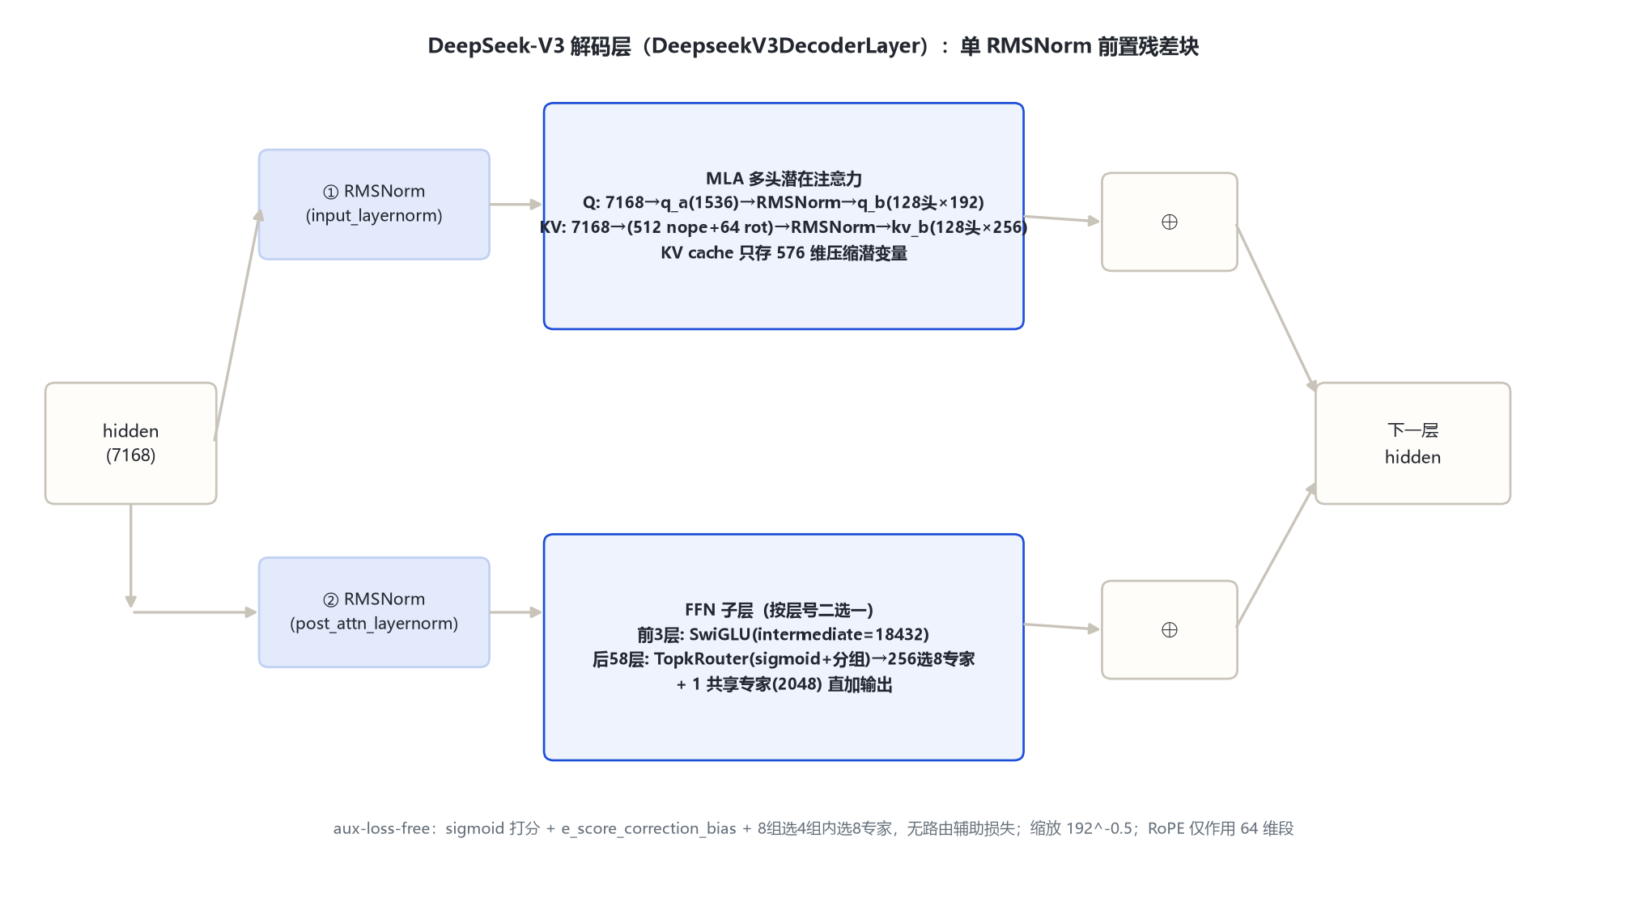
图 2：架构图：DeepSeek-V3 解码层与 MLA/MoE 核心机制
DeepseekV3DecoderLayer.forward（modeling_deepseek_v3.py:500-529）:
residual = hidden_states
hidden_states = input_layernorm(hidden_states) # RMSNorm(7168, eps=1e-6)
hidden_states, _ = self_attn(hidden_states, ...) # MLA（Q/KV 低秩压缩）
hidden_states = residual + hidden_states # ⊕1
residual = hidden_states
hidden_states = post_attention_layernorm(hidden_states)
hidden_states = self.mlp(hidden_states) # 前3层 SwiGLU(18432) / 后58层 MoE
hidden_states = residual + hidden_states # ⊕2
return hidden_states

4 核心机制：MLA · DeepSeekMoE · aux-loss-free · MTP · FP8

4.1 ① MLA 多头潜在注意力（Q/KV 双低秩压缩）
DeepseekV3Attention（modeling_deepseek_v3.py:349-482）不直接投影出逐头 K/V，而是把 KV 压成一个低秩潜变量再扩展：
Q 侧：hidden → q_a_proj(7168→1536) → q_a_layernorm → q_b_proj(1536→128头×(128+64))（modeling:375-385,440）；Q 再切为 nope 段（128）与 rope 段（64）。
KV 侧：hidden → kv_a_proj_with_mqa(7168→512+64)，切出 512 维 kv_nope 与 64 维 k_rot（带旋转位置）；kv_nope → kv_a_layernorm → kv_b_proj(512→128头×(128+128)) 还原逐头 K-nope 与 V（modeling:387-397,444-449,407-424）。
KV cache：只缓存 512 维 kv_nope + 64 维 k_rot 这份压缩潜变量（modeling:457-459），逐头扩展在 attn 前即时完成——这是 MLA 把 KV cache 降到与 MQA 同量级的关键。
z_kv=W^(DKV)x, c=RMSNorm(z_kv), [K;V]=W^(UKV)c
q = W^(UQ) RMSNorm(W^(AQ)x), K_rope=RoPE(k_rot)
Attn=softmax((qk^(ᵀ))/(√(192))+mask)v, scaling=(qk_nope+qk_rope)^(-0.5)=192^(-0.5)
注意力缩放 = qk_head_dim(-0.5) = (128+64)(-0.5) = 192^-0.5（modeling:405）。k_rot 对所有头共享一份（expand_kv 里 k_rot.expand，modeling:418），RoPE 只作用在 64 维旋转段。

4.2 ② DeepSeekMoE：256 细粒度路由专家 + 1 共享专家
DeepseekV3MoE（modeling:201-222）= DeepseekV3Experts（256 份门控融合的 gate_up/down 参数，modeling:162-198）+ DeepseekV3TopkRouter（打分选专家）+ shared_experts（一份宽度 moe_intermediate×n_shared_experts = 2048×1 = 2048 的普通 SwiGLU MLP，modeling:211-213）。前向 = 路由专家加权输出 直接加上 共享专家输出（modeling:220-221）。
DeepseekV3MoE.forward（modeling_deepseek_v3.py:215-222）:
residuals = hidden_states
_, topk_weights, topk_indices = gate(hidden_states) # 选 8 个专家
hidden_states = experts(hidden_states, topk_indices, topk_indices) # 按专家桶分 token
hidden_states = hidden_states + shared_experts(residuals) # 共享专家直加
每专家 moe_intermediate_size=2048（细粒度切分，比 Dense FFN 的 18432 小得多）；256 个专家里每 token 选 8 个（num_experts_per_tok=8）。共享专家不参与路由、对所有 token 常开。

4.3 ③ aux-loss-free 负载均衡（noaux_tc / sigmoid）
DeepseekV3TopkRouter（modeling:120-158）用 sigmoid 而非 softmax 打分，并维护一份 e_score_correction_bias 修正项缓冲：
router_logits = x @ W_gate^T # (seq, 256)
scores = sigmoid(router_logits) # model:136
scores_for_choice = scores + e_score_correction_bias # model:137 历史负载修正
# 分组：256 专家分 8 组，组内 top2 求和 → 组级分 → topk_group=4 组被选中
group_scores = scores.view(-1,8,32).topk(2).sum() # model:138-142
group_idx = topk(group_scores, k=4) # model:143
# 只在选中的 4 组内再选 top_k=8 个专家，其余置 -inf
topk_indices = topk(scores_for_choice, k=8) # model:151-152
topk_weights = scores.gather(topk_indices)
topk_weights /= topk_weights.sum() # norm_topk_prob=True 归一化
topk_weights *= routed_scaling_factor(2.5) # model:157
关键：路由负载均衡靠 bias 修正项 + 分组限选实现，不引入 aux-load-balance 辅助损失——config topk_method=noaux_tc、scoring_func=sigmoid。这使训练时无需为路由额外配损失项（DeepSeek-V2 之后的口径）。

4.4 ④ MTP 多 token 预测头
config num_nextn_predict_layers=1（代码侧 num_mtp_layers，configuration:36-39,117）：基座之外再挂一个模块，训练时同时预测未来多个 token，推理时可作投机解码草稿头（generate(..., use_mtp=True)）。MTP 头共享基座的词嵌入与最终归一化，结构与一个 decoder 块对齐。

4.5 ⑤ FP8 混合精度训练（与架构的关系）
config 顶层 quantization_config = {quant_method: fp8, fmt: e4m3, activation_scheme: dynamic, weight_block_size: [128,128]}。这是 权重存储/训练精度（DeepSeek-V3 在 671B 规模上把大部分算子推到 FP8 e4m3，权重按 128×128 块缩放、激活动态量化），不改变架构计算图的拓扑——笔记只在「部署精度」维度记录，不计入超参对照。

5 注意力机制：MLA 低秩 KV · YaRN 长上下文 · RoPE 64 维段

5.1 MLA 的 KV 显存账
项 | 取值 | 说明
Q 投影 | hidden 7168 → 潜 1536 → 128 头×192 | 双低秩，q_a/q_b
KV 潜变量 | hidden 7168 → 512（nope）+ 64（rot） | 单头共享一份
逐头 K/V 还原 | 512 → 128 头×(128 K-nope + 128 V) | attn 前即时扩展
KV cache 单 token | 512 + 64 = 576 维 | 远小于逐头 MHA 的 128×256
RoPE | 仅作用 64 维 k_rot/q_rot 段 | rope_interleave=True 交织实现

5.2 YaRN 长上下文
rope_theta = 10000
rope_scaling = {type: yarn, factor: 40, original_max_position_embeddings: 4096,
beta_fast: 32, beta_slow: 1, mscale: 1.0, mscale_all_dim: 1.0}
max_position_embeddings = 163840
基座按 4096 长度训练，经 YaRN 外推到 163840（128K 级）。注意力缩放会过 yarn_apply_mscale（modeling:268-274）按 YaRN 因子再修正。

6 特殊 Token 与词表布局
token | ID | 含义 | 来源
bos_token_id | 0 | 序列开始 | config 顶层
eos_token_id | 1 | 序列结束 | config 顶层
pad_token_id | null（未设） | — | config
词表 | vocab_size=129280 | DeepSeek 自研 tokenizer（BPE） | config

DeepSeek-V3 对话模板使用 <｜begin▁of▁sentence｜> / <｜end▁of▁sentence｜> 等特殊符号（官方 tokenizer_config），config 顶层只暴露 bos=0、eos=1。嵌入与 LM Head 不绑定（tie_word_embeddings=false）。

7 演进视角：DeepSeek-V2 → V3
相邻代（V1/V2）由另一执行者的 deepseek_v1/v2 目录负责，本节只在官方来源口径下咬合关键数字。
维度 | DeepSeek-V2（基线） | DeepSeek-V3（家族）
注意力 | MLA（V2 首次引入，kv_lora_rank=512，Q/KV 双低秩） | MLA 延续，维度一致（kv_lora 512 / q_lora 1536 / qk_rope 64 / qk_nope 128 / v_head 128）
MoE 路由 | group_limited_greedy 限选 + aux-load-balance 辅助损失 | aux-loss-free（sigmoid + bias 修正 + 分组 noaux_tc，无辅助损失）
专家规模 | 160 路由专家选 6 + 2 共享专家（V2 主模型 236B-A21B；V2 config） | 256 路由专家选 8 + 1 共享专家（671B-T37B）
归一化 / 残差 | RMSNorm + 普通残差 | 相同（前置 RMSNorm 残差块）
上下文 | 163840（config max_position=163840，YaRN factor=40、original_max=4096；论文口径 128K，待确认） | 163840（YaRN factor=40）
Dense 起始层 | first_k_dense_replace=1 | first_k_dense_replace=3（前 3 层 Dense）
投机预测 | 无 | MTP（num_nextn_predict_layers=1）
训练精度 | bf16 | FP8 e4m3 混合精度训练
词表 | 102400（V2 口径） | 129280（扩表）

注：16B-A2.4B 是 DeepSeek-V2-Lite 档（专家数/激活量以其自身官方 config 为准），不是 V2 主模型行的口径，请勿与 V2 主模型 160 路由专家混淆。
V3 相对 V2 的主线升级：① MoE 扩规模——路由专家 160→256、共享专家 2→1、每 token 选专家数 6→8；② 路由去辅助损失——从 group_limited_greedy + aux-load-balance 改为 sigmoid 打分 + e_score_correction_bias + 分组限选 noaux_tc，彻底去掉路由辅助损失；③ 引入 MTP 投机预测头；④ FP8 e4m3 混合精度训练把 671B 训练成本压下来；⑤ 词表扩到 129280、Dense 起始层 1→3。MLA 维度 V2→V3 保持一致（均为 Q/KV 双低秩），并非 V3 新引入。V3-Base 与 V3 仅重训/对话对齐差异，架构字段完全一致。

8 来源
1. 远端官方 config（经 hf-mirror 拉取，2026-10-31 逐字段核对，存 _tools\_cfgpull\）
deepseek-ai/DeepSeek-V3.config.json（hidden 7168 / 61层 / 128头 / kv_lora512 / q_lora1536 / qk_rope64 / qk_nope128 / v_head128 / inter18432 / moe_inter2048 / 256专家选8 / 共享1 / first_k_dense_replace3 / vocab129280 / max163840 / ropeθ1e4+yarn40 / tie=false / nextn=1 / scoring=sigmoid / topk=noaux_tc / n_group8 topk_group4 / fp8 e4m3）
deepseek-ai/DeepSeek-V3-Base.config.json（与 V3 逐字段一致，仅 transformers_version 不同）
2. transformers 源码（本地 E:\transformers\src\transformers\models\deepseek_v3\）
configuration_deepseek_v3.py：字段默认值 82-117（vocab129280/hidden7168/inter18432/moe_inter2048/61层/128头/n_shared1/n_routed256/kv_lora512/q_lora1536/qk_rope64/v_head128/n_group8/topk_group4/top8/first3/mtp=1）
modeling_deepseek_v3.py：RMSNorm 37-56；RotaryEmbedding 57-103；MLP 104-119；TopkRouter 120-158（sigmoid 136 / bias 137 / 分组 138-145 / topk 152 / 归一化 154-156 / scaling 157）；Experts 162-198；MoE 201-222（共享专家 211-213 / 直加 221）；MLA Attention 349-482（q_a/q_b 375-385 / kv_a 387-397 / expand_kv 407-424 / scaling 405 / cache 457-459）；DecoderLayer 485-529（Dense/MoE 分支 492-495）；ForCausalLM 641
3. DeepSeek-V3 技术报告（arXiv:2412.19437）
https://arxiv.org/abs/2412.19437（671B 总参/37B 激活、MLA、aux-loss-free 负载均衡、多 token 预测、FP8 混合精度训练）
4. 官方模型仓库
https://huggingface.co/deepseek-ai/DeepSeek-V3；https://huggingface.co/deepseek-ai/DeepSeek-V3-Base；ModelScope https://modelscope.cn/models/deepseek-ai/DeepSeek-V3
标注约定：[S:n]=modeling_deepseek_v3.py 行号。访问与核验日期：2026-10-31。
---
*页脚：DeepSeek-V3 家族架构详解 · 数据来源：远端官方 config（hf-mirror）+ transformers 源码 + arXiv:2412.19437 · 仅供技术学习与论文研究*

